VIERNES 22 DE AGOSTO.

------- + -------= 22 -------- + -------= 22
NOMBRE Y APELLIDO:
ME SIENTO
- ESCRIBE SOLITO EL NOMBRE DE CADA DIBUJO.

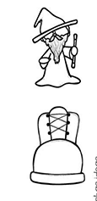

- ESCRIBE EL NOMBRE DE LA FAMILIA DE NÚMEROS Y COMPLETA LA SERIE.
(ESTA FOTOCOPIA LA TIENEN EN LOS RECORTABLES)
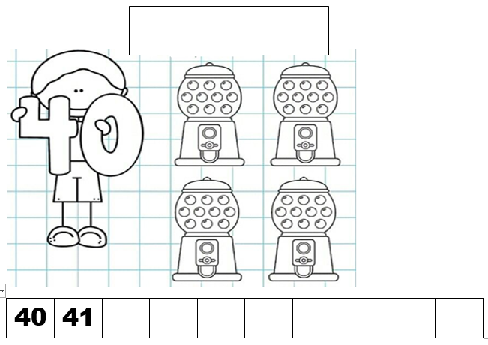

- COMPLETA LA PÁGINA 18 DEL LIBRO.

